Bom eles são basicamente iguais aos motores "brushless", no caso dos de HD eles contem 3 bobinas fixas que são acionadas para mover um rotor magnético, como nesta imagem: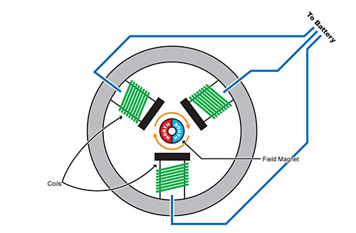

Sendo constituído de bobinas fixas é necessário que haja um controle de ativação das bobinas para o motor funcionar, é quase como um sequencia que aciona uma bobina de cada vez.

Os pinos são distribuídos da seguinte maneira:

Pino 1 - Polo negativo da bobina 1

Pino 2 - Negativo da bobina 2

Pino 3 - Negativo da bobina 3

Pino 4 - é o polo positivo de todas as 3 bobinas, ou seja internamente o final de cada bobinas esta conectado ao da outra o que da origem ao quarto pino (na imagem acima o quarto pino não aparece, mas ele existe)

O jeito mais fácil de acionar o motor é usar a própria placa do HD, simplesmente ligar o 5 volts na entrada de 4 pinos ( a que tem os pinos mais grossos) ou montar um driver:

-ligar no controle do motor de aeromodelo (os que tem motores brushless) ou fazer um circuito proprio ( é mais complicado e exige um conhecimento maior de eletrônica).

No seu caso como é de aeromodelo, creio que você tenha o circuito para controle remoto e etc. Você substitui o motor original pelo de HD(vai ter que pesquisar um pouco sobre o assunto, por que não sei bem como se faz) . Se você não tiver este é o circuito que roda o motor:

Muito bem vamos lá, acho que você teria de usar o do tanque Rover... 4 saídas para ESC com controle de potência, o que você precisa.

Para ligar os motores você usa um ESC comun desses de 3 pinos mesmo, o que você tem que fazer é identificar o pino comum das 3 bobinas e deixar ele sem conexão. Para fazer isso você vai precisar de um multímetro e do seu motor (obviamente). Objetivo é determinar o pino com menor resistência do que os outros ( todos os demais serão constantes).

IDENTIFICANDO O COMUM:

Pegue seu multímetro e bote na escala de valor mais baixo ( no meu caso 200 ohms), pegue a haste negativa do multímetro e bote em um dos pinos do motor e mantenha ele lá, agora com a outra haste encoste em cada um do demais pinos: o resultado será 2 pinos com a mesma resistência e um com sua resistência bem abaixo (esse com menor resistência é o pino comum). Se por acaso o primeiro pino que você botar a haste negativa for o comum (aconteceu comigo) o valor será igual para os 3 pinos (para ter certeza repita com outro pino).

Os resultados devem ser mais ou menos assim: (meus resultados)

haste preta no pino: demais pinos e resistência:

1 2: 3,8 ohms 3:3,8 ohms 4: 2,4 ohms

2 1: 3,8 3: 3,8 4: 2,4

3 1: 3,8 2: 3,8 4: 2,4

4 1: 2,4 2: 2,4 3: 2,4

LIGANDO O ESC

Com o pino comum identificado você simplesmente pegará os 3 pinos do ESC e conectara aos 3 pinos do motor deixando fora o pino comum.

quanto as hélices realmente não sei como determinar a correta, se não me engano a revista MAKE postou um vídeo em seu canal do youtube falando sobre como selecionar a hélice correta para cada motor. Vou tenttar achar e se conseguir te passo.

Felipe Z.

[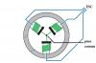](http://forum.clubedohardware.com.br/uploads/monthly_09_2013/post-1053742-13884966831268.jpg)

Depois de algumas pesquisas resolvi mostrar isso pra vocês, a ideia é controlar um motor brushless de HD (Hibrid Disc) utilizando o Arduino e um ESC (Eletronic Speed Control). Como mencionado no vídeo podemos utilizar tanto os motores de 4 ou 3 fios, para os de quatro fios deixamos um terminal livre. Como podemos ver na imagem a seguir:

[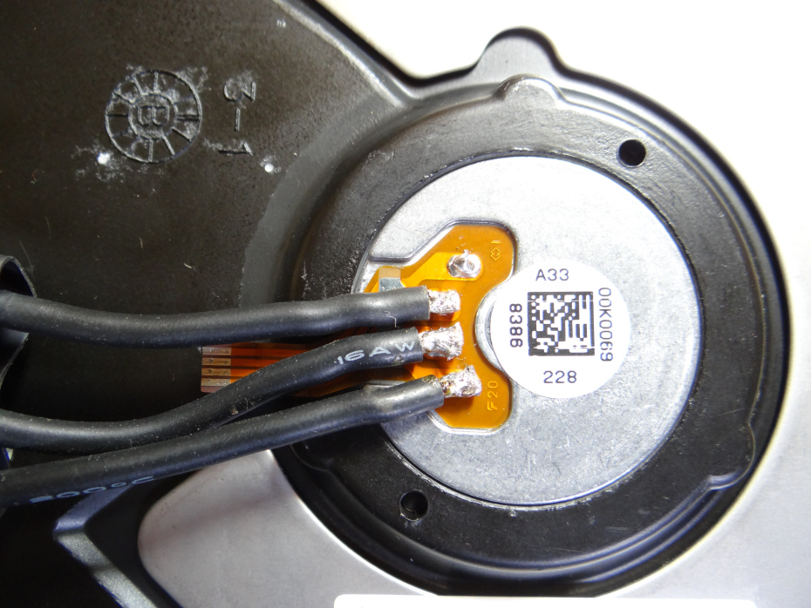](https://ldpeletronics.files.wordpress.com/2014/11/dsc04092.jpg)